巩固拓展教育实践活动成果， 深入开展“走基层”活动

自贡教育科研简报
[2016]第6期总第597 期
自贡市教育科学研究所 编 2016年3月24日

省级竞赛获殊荣 助教促能提质量
——我市选手参加2016年四川省中职学校学生技能大赛荣获优异成绩

2016年3月18日—20日，由四川省教育厅、四川省人力资源和社会保障厅联合主办、由成都市教育局、四川省交通职业技术学院等10所高职院校承办的“2016年四川省中等职业学校学生技能大赛”在各承办院校隆重举行。本次大赛设置数控技工技术、汽车维修基本技能等20个赛项，依据相关职业（工种）国家职业资格三级要求命题，大赛奖项设置获奖率较低，各赛项按参赛队（团体赛）和参赛选手（个人赛）总数的10%、20%和30%分别设一等奖、二等奖和三等奖。
根据我市产业发展需求、中等职业学校专业规模及发展情况，结合2016年全省中职学校学生技能大赛拟设赛项，我市教科所协助教育局职成科组织了自贡职业技术学校、自贡市高级技工学校、自贡市电子信息职业技术学校、荣县职业高级中学校、富顺职业技术学校、自贡市旅游职业高级中学、自贡市东方锅炉厂技工学校和自贡市飞鱼职业学校共八所中职学校33名学生参加了加工制造类、交通运输类、信息技术类、旅游服务类、文化艺术类和教育类共6个专业大类的13个赛项，荣获一等奖2名、二等奖8名、三等奖8名共计18人次。
其中最值得一提的是信息技术类的“动画片制作”和文化艺术类的“服装工艺”赛项。来自全省21个地市州共21名学生在四川邮电职业技术学院参加了“动画片制作竞赛”，我市电子信息职业技术学校学生历元杰在本次大赛中脱颖而出，勇夺全省一等奖第一名。该学生所在班级数字媒体技术专业“幻维数码精品班”正是学校与成都幻维数码公司“产教融合、校企合作”推行的“1.5+0.5+1”（即在校学习时间1.5年、企业学习时间0.5年，第三年顶岗实习）人才培养模式试点班级，校企合作模式中，行业企业参与人才培养全过程，实现校企协同育人，历元杰同学获此殊荣彰显了校企合作共发展，产学结合出成绩。来自全省21个市州共57名学生在成都纺织高等专科学校参加了“服装工艺竞赛”，我市荣县职业高级中学校继2015年四川省中职学校学生技能大赛此项目获全省一等奖优异成绩后再显风采，余鸿同学夺“一等奖”。根据川教函〔2016〕59号文件规定，历元杰和余鸿同学可以取得相应工种“高级工职业资格证书”和免试升入相应高职院校学习的资格。电子信息职业技术学校王晓燕和荣县职教中心李雁群老师获全省“优秀指导教师”奖。
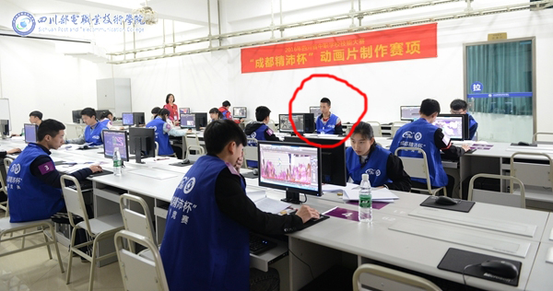
动画片制作赛项竞赛现场
自贡市电子信息职业技术学校学生历元杰（一等奖第一名）
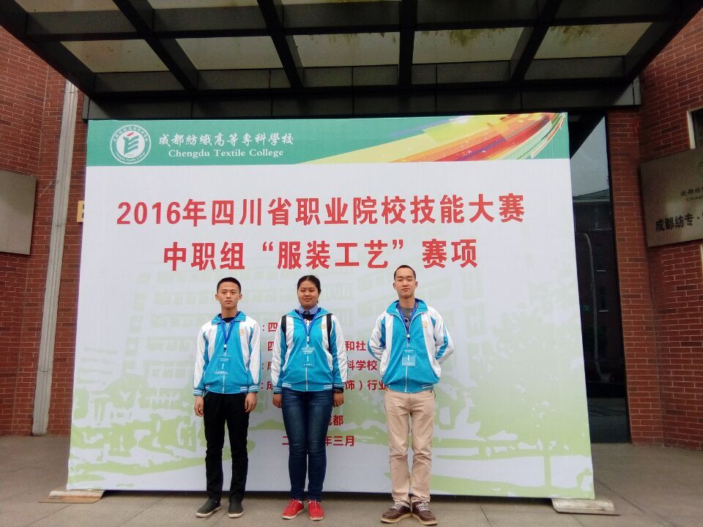
服装工艺赛项
自贡市荣县职业高级中学校学生余鸿（左起第二、一等奖）
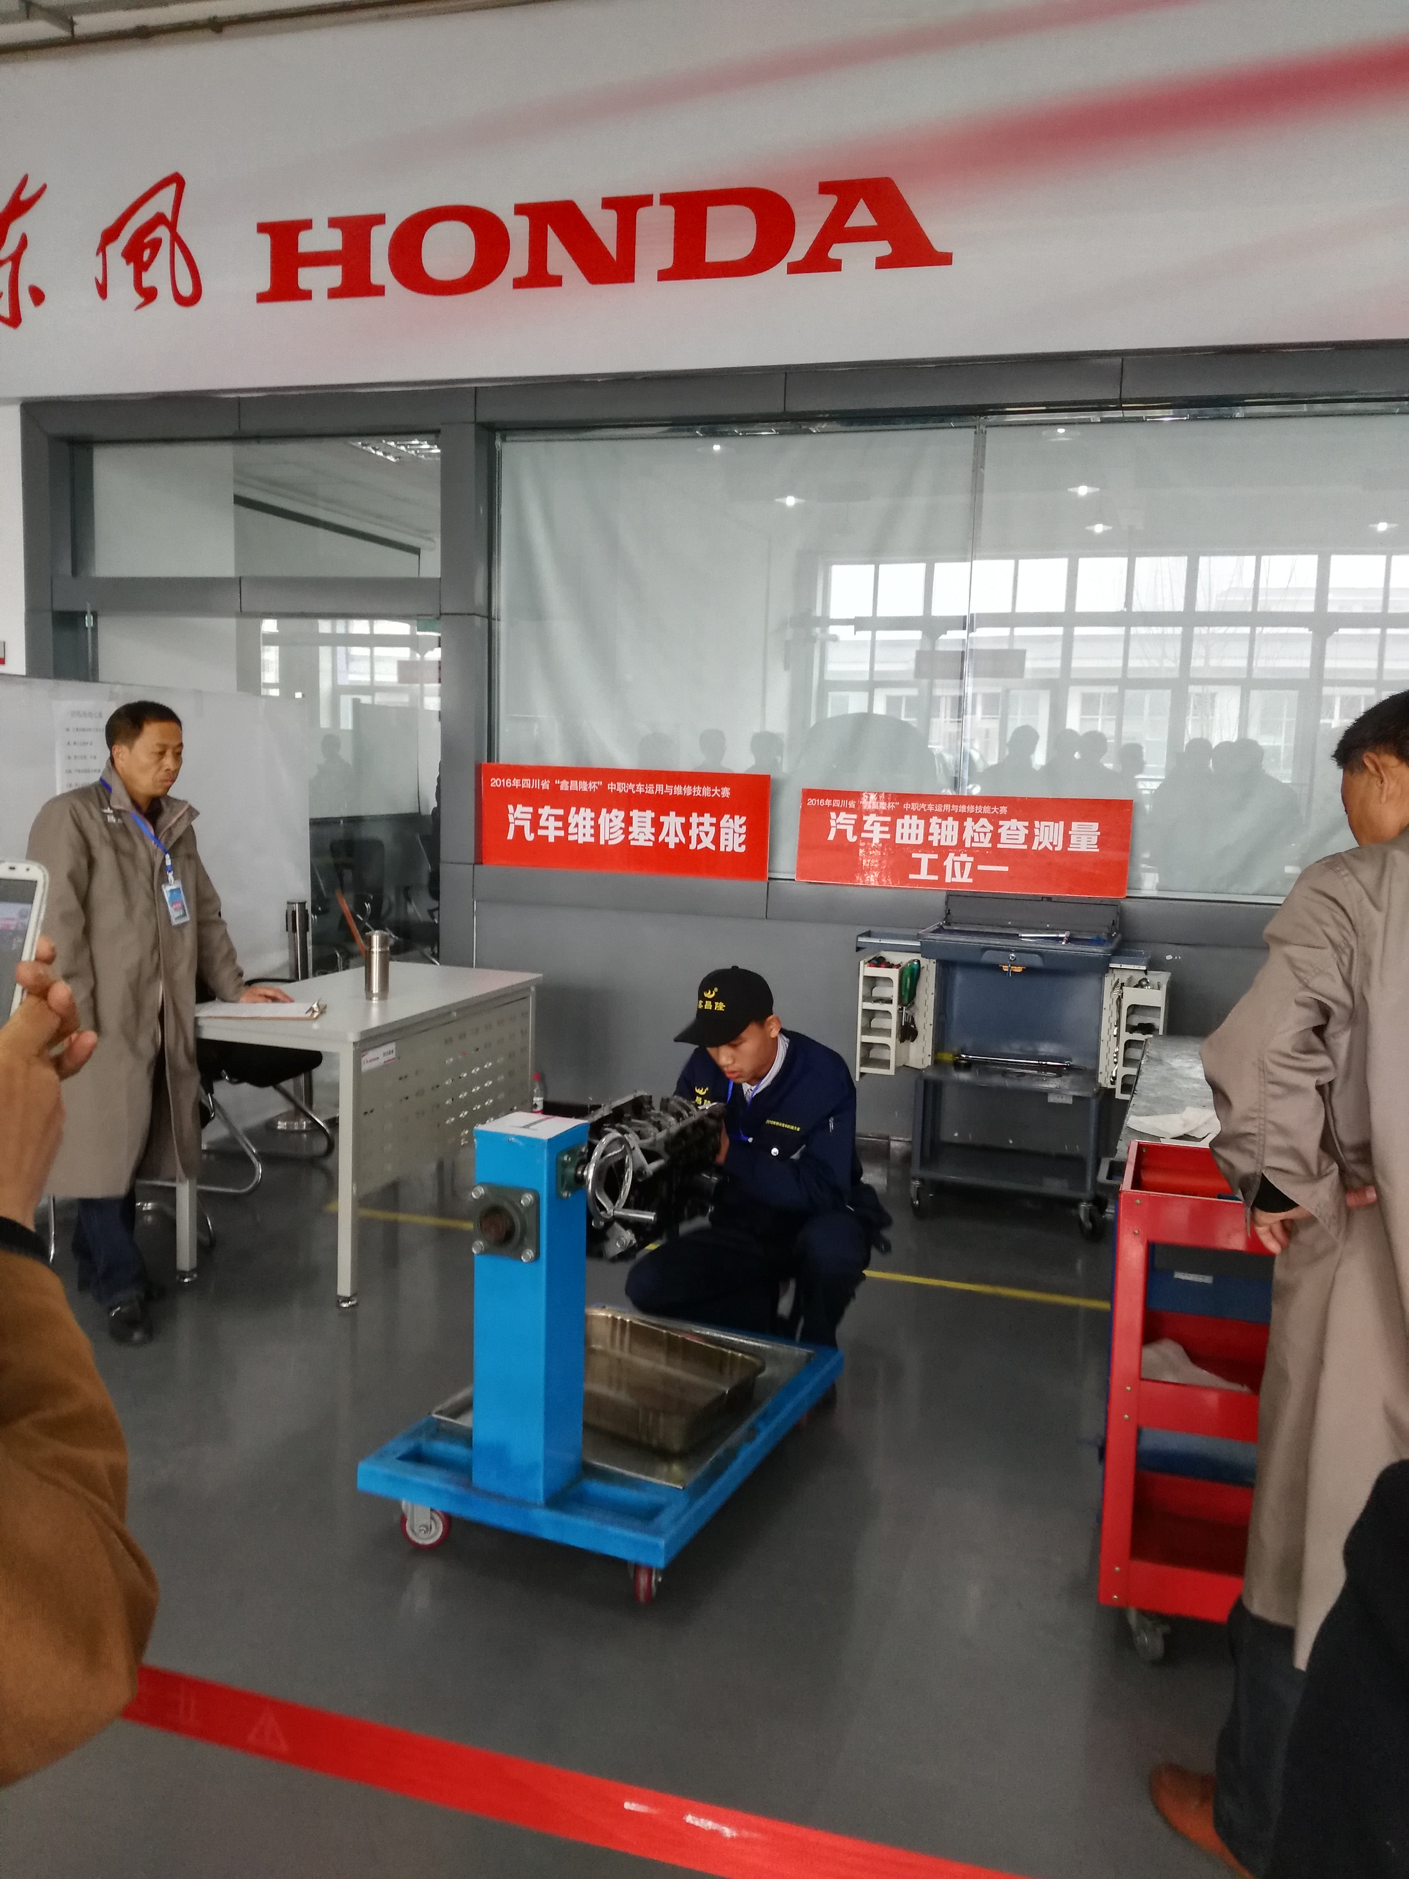
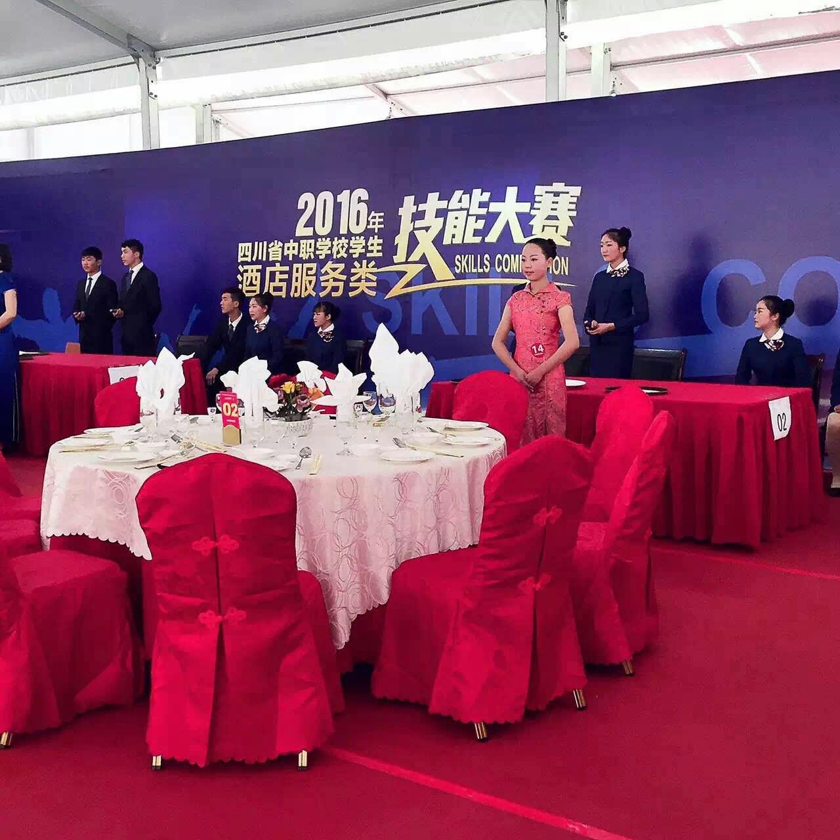
汽车维修基本技能赛项竞赛现场 中餐宴会摆台赛项竞赛现场

此次大赛，汇集了从全省各市州脱颖而出的众多优秀选手，竞争非常激烈，我市中职学校基础能力薄弱，包括硬件（办学条件）和软件（制度环境），尤其是在师资队伍、专业建设、校企合作等基础能力建设方面与全省职业教育相对发达地区存在很大差距，但是各代表队仍然克服了时间紧、任务重、设备旧、高要求等诸多的困难，全力以赴备赛，由于老师们的辛勤付出和参赛同学的刻苦训练，取得了较好的成绩，体现了我市重视中职教育教科研的结果，同时反映了我市加快发展现代职业教育始终坚持“以立德树人为根本，以服务发展为宗旨，以促进就业为导向”的指导思想。
加快推进我市中等职业学校教学改革，提升我市中职教师的专业水平和教学能力，提高我市中职教育教学质量，任重而道远，自贡中职教育教科研工作永远在路上！

（撰稿：陈丽霞 审稿：伍恒峰）

